FICHA EXPLICATIVA GRUPO DE TRABAJO 19403GT063
METODOLOGÍA: BREAKOUT EDU O MICROGAMIFICACIÓN
¿EN QUE CONSISTE ESTA METODOLOGÍA?
Es un conjunto de herramientas e instrumentos que se usan para gamificar una sesión, si bien, se puede extender varias sesiones.
El BreakoutEDU tiene un carácter educativo desde su origen. La idea central es crear un macroreto que deben superar grupos-clase, que a su vez se subdividen en equipos. Ese macroreto tiene incluidos una serie de contenidos educativos, que constituyen o forma parte de los elementos (códigos, llaves, candados, elementos ocultos..), que deben resolver para conseguir abrir la caja, cajas o cualquier objeto que hemos usado para guardar el premio final. Premio que muchas veces consiste en abrir la caja.

¿CÓMO APLICARLA?
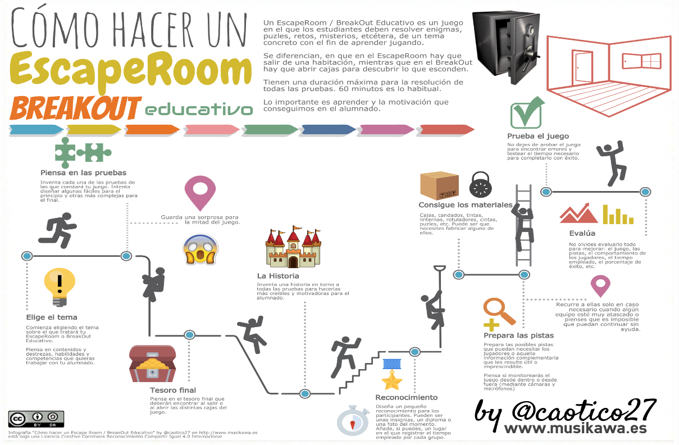

VENTAJAS Y DESVENTAJAS.
VENTAJAS
Es capaz de adaptarse a cualquier contenido curricular: es válido tanto para asimilar cualquier concepto como para el desarrollo de habilidades o actitudes.
- Promueve la colaboración y el trabajo en equipo: es imposible resolver el reto en un espacio de tiempo tan reducido como es una hora de clase sin formar parte de un equipo y sin la capacidad de relacionarse socialmente. La premura del tiempo pone en primer plano la necesidad de cohesión para caminar juntos en busca de un mismo objetivo.
- Desarrolla el pensamiento crítico y la habilidad para resolver problemas: en muy poco tiempo, hemos pasado de tener dificultades para acceder a la información a tenerlas para gestionar la exagerada cantidad de información que nos llega. Es necesario, para resolver el reto, discernir, filtrar, seleccionar… entre lo principal y secundario; entre lo relevante de lo accesorio; entre lo veraz y científico de lo anecdótico.
- Mejora la competencia verbal: precisamente por esa necesidad de discernir, y en consecuencia, también los alumnos se enfrentarán a situaciones en las que deban ser capaces de transmitir un idea, de estructurar un discurso, de gestionar a un grupo de personas, de expresarse…
- Plantea retos ante los que se debe perseverar: otra de las virtudes del juego es la perseverancia y el valor del esfuerzo. Ofrece una respuesta inmediata y la aceptación del error como parte del aprendizaje. Si lo haces bien, pasas a la siguiente fase o nivel de dificultad, lo que permite una personalización del aprendizaje y se adapta al ritmo de los alumnos. Si por el contrario se comete un fallo, el alumno es capaz de identificarlo y tiene la oportunidad de volver a intentarlo.
- Construye pensamiento deductivo: en un BreakoutEDU se aprenden métodos generales que podrán aplicarse a nuevos casos específicos. Desde la posición de docente observador y guía que desarrollas en un breakout, se descubre a los alumnos transfiriendo contenidos y mecánicas, deduciendo estrategias para solucionar nuevos retos.
- Los alumnos son los protagonistas de su aprendizaje: podemos aprender de muchas formas. Sin embargo, el BreakoutEDU engloba de una manera más completa la dimensión emocional, motivacional y cognitiva, por lo que es más significativo para el alumnado. La manera de asociar habilidades y conocimientos previos y para que pueda integrarse en ellos nueva información está tallada por la fuente motivacional y el significado que se le atribuye a lo que se aprende.
- Es divertido: el componente lúdico no debe estar reñido con el aprendizaje ni con la seriedad que requiere la educación de nuestro alumnado.

BIBLIOGRAFÍA Y RECURSOS WEB
- http://gamificatuaula.wixsite.com/ahora
- https://muhimu.es/educacion/metodologias-innovadoras-motivar-alumnos/
- https://joseluisredondo.me/gamificacion-educativa/
- https://es.wikipedia.org/wiki
- https://iddocente.com/breakoutedu-microgamificacion-en-educacion/
- https://twitter.com/mariagalanis
- https://twitter.com/sylviaduckworth
- https://escueladeexperiencias.com/escape-room-integrarlo-aula/
- https://pixabay.com/es/

